斗南國小國民小學交通安全學習單
六年_______班_______號 姓名：____________________
公路編號：台灣地區許多公路都有他們的編號，有了這些編號後，用路人就可以輕易的規劃路線。請找出正確的標誌並連連看：
省道公路編號：號碼自「1」號起，至「100」止。
縣道公路編號：號碼自「101」號起。
鄉道公路編號：以縣為單位均自「1」號起，並冠以縣之簡稱。
如台北縣以「北」、桃園縣以「桃」簡稱。

國道路線標誌 | 縣道路線標誌 | 省道路線標誌 | 鄉道路線標誌

駕駛人的視線障礙：
不一樣大小、高低的車輛有不一樣的視線障礙。
請小朋友畫出不同大小車輛的視線障礙：

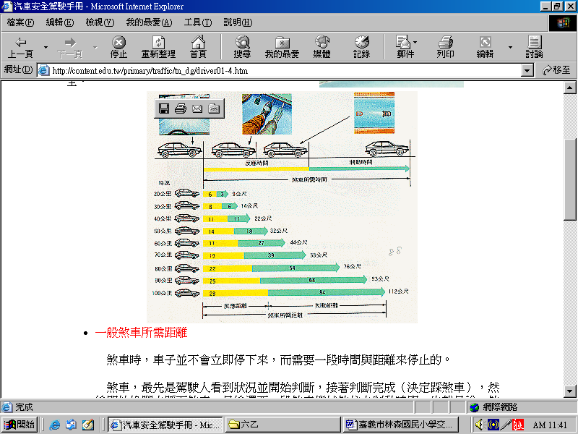

參考資料：交通部公路總局、交通安全學習手冊

